Für einen Elektromotorprüfstand in der HTL, von FISCHER Christian, DI
(FS), soll eine möglichst fehlerarme Steuerung gebaut werden. Bei dieser Steuerung soll die Wirkungsgradmessung weitgehend automatisiert sein, die Messergebnisse in einer Datenbank gespeichert und grafisch dargestellt werden.

// Was war mit dem 110 A Problem? Sind damit die LithiumBatterien gemeint?

Gemessen werden soll der Wirkungsgrad eines Dualsky XM6360EA-10 bürstenlosen Motors bei verschiedenen Drehzahlen und Belastungsstufen. Diese Belastungsstufen werden durch eine Hysteresebremse simuliert.
Der Wirkungsgrad ist die Ausgangsleistung des Motors / seine Eingangsleistung.

// Hysteresebremse Wirbelstrombremse Unterschied:
Wirbelstrombremse: Spule um magnetisches Feld zu erzeugen
Hysterese: mit Permanentmagneten magnetisches FEld
==> Hysteresebremse

Durch Tiefpassschaltungen wird eine Mittelwertbildung bei Spannungs- und Strommessung erreicht, welche Verfälschungen in Form von Spannungs- und Stromspitzen reduziert.

// Tiefpaßschaltung: (gerne Einwände über TP-Werte)
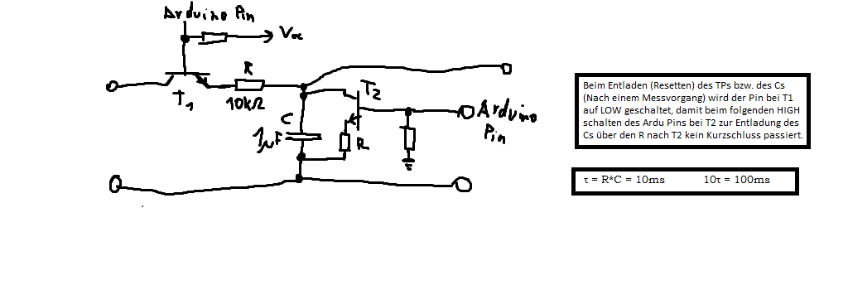

Damit der Elektromotor nicht beschädigt wird soll der Arduino automatisch den Motor ausschalten, sobald seine Belastung bzw. die Eingangsleistung in einen kritischen Bereich kommt.

// Notausschaltung: Ich dachte hier an einen Komparator, welcher auf dem nichtinvertierenden Eingang eine durch einen Spannungsteiler eingestellte, der Maximalleistung des Motors entsprechenden Spannung, hat und auf dem Nichtinvertierenden Eingang die momentan gemessene Eingangsleistung hat. So würde der Ausgang bei Überschreitung der Maximalleistung auf HIGH gezogen werden und beim Arduino auf einen Interrupt-Pin verbunden wird und dieser dann die Verbindung zwischen Batterie und Controller kappt (Relais(SSR) oder IGBT, bin noch nicht sicher). Könnt ma aber auch allein analog machn.

Der Arduino:
verarbeitet das Messergebnis (wandelt die Spg. aus dem AD633 Multiplizierer in die entsprechende Eingangsleistung um) und gibt sie dann an den Raspberry PI weiter.

Der Raspberry PI:
sammelt die Messergebnisse.
Von ihm aus gehen die Befehle zum Start der Messung.
Aus den Messergebnissenwird anschließend eine Grafik erstellt, die den Wirkungsgrad bei verschiedenen Drehzahlen darstellt.

// NAND-Flash Problem: HDD dranpackn? Ausdrucken? Cloud Speicher?

Zielsetzung:
Ziel ist es eine Messanlage für einen Motorprüfstand zu bauen, welcher den Wirkungsgrad
bei verschiedenen Drehzahlen und Belastungen misst. Die Ergebnisse werden von einem Arduino
verarbeitet und an einen Raspberry Pi übertragen, welcher sie in einer Datenbank speichert.

Geplantes Ergebnis der Prüfungskandidatin/des Prüfungskandidaten:
Es soll eine möglichst fehlerarme Wirkungsgradmessung eines Elektromotors möglich sein und die
Ergebnisse in einer Datenbank auf ... gespeichert werden.

// Do verstehe ich des so, dass du den PC unten beim Prüfstand als eigentlichen Auswertungs-PC benutzen willst. Richtig?

Wegen den Rechtlichen Regelungen:

Zitat von Günther Laner: "Von uns aus gibt es keine speziellen Regelungen für die Diplomarbeiten, die mit der HTL zsammen stattfinden. "
Schreiben wir da einfach "Keine rechtlichen Regelungen" ?

Kontaktperson:
FISCHER Christian, DI (FS)

Simon Jehle: 180 Stunden
Zeitplanung, Programmierung Arduino, Programmierung Raspberry Pi,
Kommunikation zwischen den beiden Embedded Systems

Patrick Krismer: 180 Stunden
Zeitplanung, Dokumentation, Präsentation
Leistungsberechnungen, Messschaltungen (Tiefpassschaltung (mit Reset, Entladung des Kondensators)), Kommunikation Arduino-Waage

1. Meilenstein: 24. September 2019
Krismer -> Leistungsberechnungen, Schaltungslayout beginn
Jehle -> Programmierung Arduino

2. Meilenstein: 15. Oktober 2019
Krismer -> Schaltungslayout simulation, Schaltungsaufbau testen beginn
Jehle -> Programmierung Arduino fertig, Programmierung Raspberry Pi (Datenbank, Messsteuerung)

3. Meilenstein: 29. November 2019
Krismer -> Schaltungsaufbau testen
Jehle -> Programmierung Raspberry Pi (Datenbank, Messsteuerung) fertig

4. Meilenstein: 15. Jänner 2020
Krismer -> Kommunikation Arduino-Waage, Dokumentation
Jehle -> Kommunikation zwischen den beiden Embedded Systems

5. Meilenstein: 28. Februar 2020
Krismer -> Dokumentation fertig, Präsentation
Jehle -> Notausschaltung Motor

Equipment:
Arduino Leonardo / Mega (wegen mehr Interrupts als UNO (ATMega32u4)),
Raspberry Pi (Ziemlich egal, muss nit Heizer Version 4 sein),
SD Karte für RPi (Plus Sachen für Verbindung zu vllt. Auswertungs-PC),
AD633 Multiplizierer,
CP1100 Stromzange (müsste FS noch haben),
Bauteile für TP (Widerstände, Kondensatoren, Transistoren),
10S LiPo (Fischer hat von 10S LiPo geredet),
IGBT oder Solid-State-Relais (LiPo zu Controller Verbindung),
RS232 zu Serial Converter (von "Kern Präzisionswaage 440-51N" zum Arduino zum Drehmoment messen),
5V Netzteil,
Komparator (Notausschaltung),
Kabel, Verbindungen, Widerstände (Pulldown), usw.

